ГОСУДАРСТВЕННЫЙ СТАНДАРТ СОЮЗА ССР
ТРОЙНИКИ ВВЕРТНЫЕ
ДЛЯ СОЕДИНЕНИЙ ТРУБОПРОВОДОВ
ПО НАРУЖНОМУ КОНУСУ
ГОСТ
J3971-74
Взамен
ГОСТ 13971—68
Конструкция и размеры
Screwed tees tor tube connections on external cone
Construction and dimensions
Постановлением Государственного комитета стандартов Совета Министров
СССР от 10 сентября 1974 г. № 2124 срок введения установлен
с 01.07.75
Проверен в 1985 г.
Несоблюдение стандарта преследуется по закону
- Ввертные тройники должны изготовляться двух исполнений.
- Конструкция и размеры ввертных тройников исполнения 1
должны соответствовать указанным на черт. I и в табл. 1.

Переиздание. Январь 1988 г
Издание официальное

★
Перепечатка воспрещена

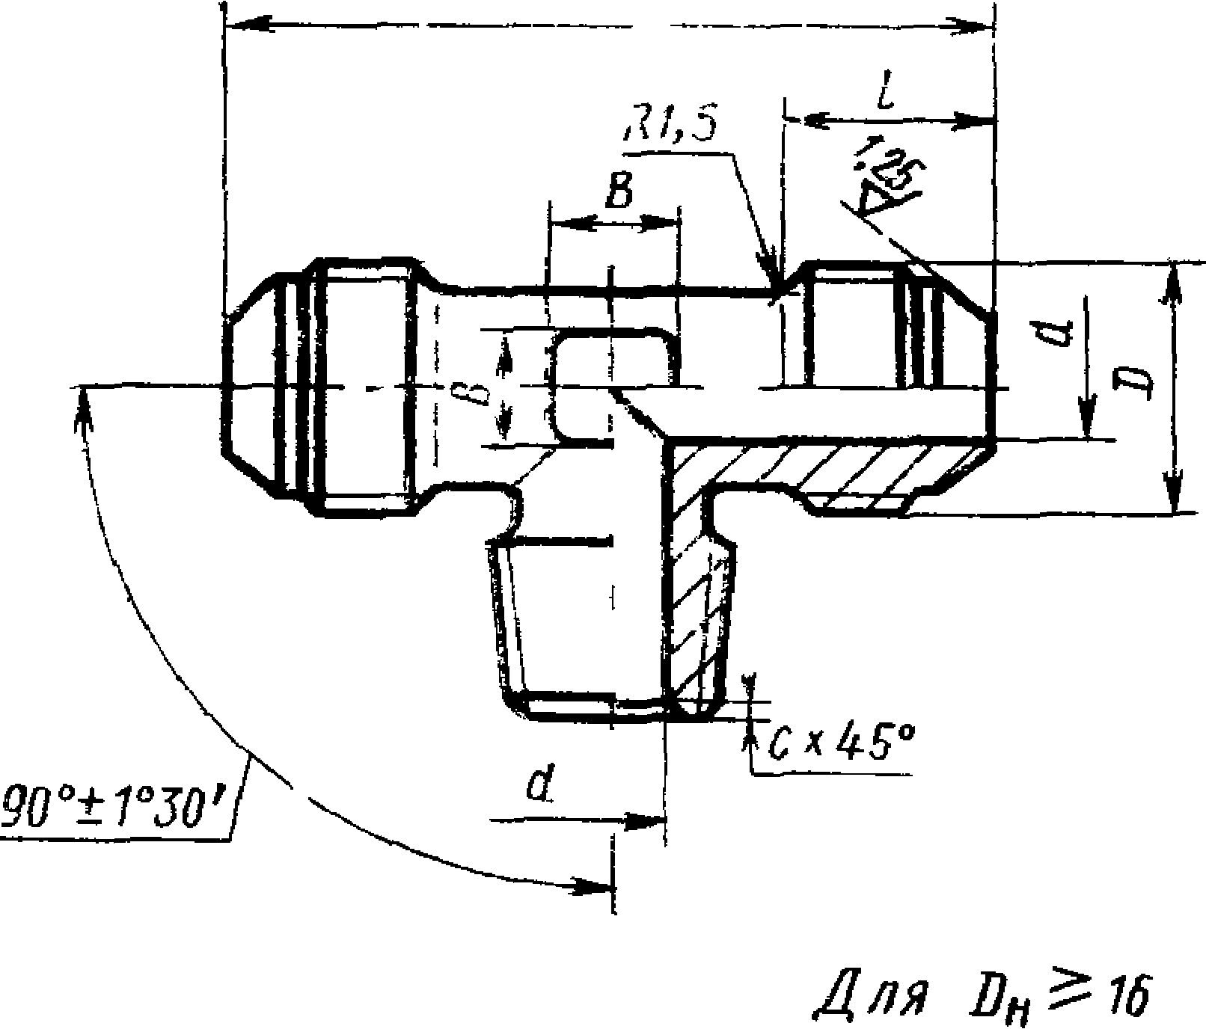
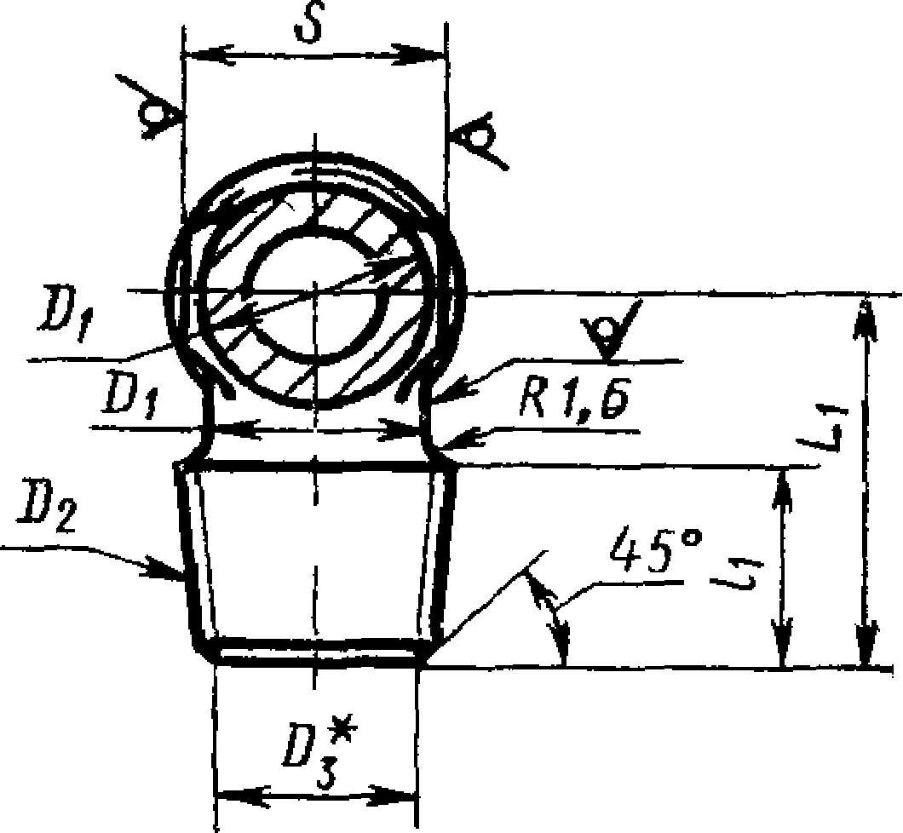
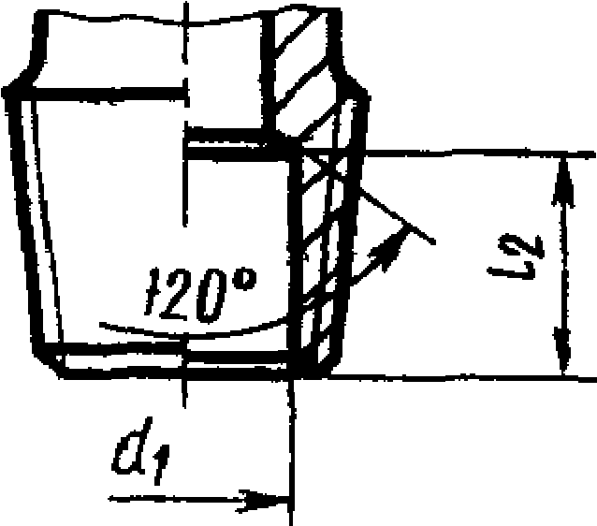
RzW,

V (V)
4-Д

Таблица 1
Размеры в мм
Наружный  диаметр труб | Применяе-  мость | d | d_{t} | D | £>i | О | х>* | S | 1
Пред.
откл.
±0.3
3 |  | 1,7 | — | М8Х1 | 6 | к i/i6^{v} | 6,135 | 7 | 11
4 |  | 2,7 |  | М10Х1 | 8 |  |  | 10 | 12
6 |  | 3,7 |  | М12Х1 | 10 | К 1/8" | 8,480 | 12 | 13
3 |  | 5,5 |  | М14Х1 | 12 |  |  | 14
10 |  | 7,5 |  | М16Х1 | 14 | К 1/4" | 10,997 | 17 | 14
12 |  | 9,5 |  | М20Х1.5 | 16 | К 3/8" | 14,416 | 19 | 17
14 |  | 11,5 |  | М22Х 1,5 | 18 |  |  | 22
16 |  | 13,5 | 14 | М24Х1.5 | 20 | К 1 /2" | 17,813 |  | 18
18 |  | 15,5 | 19 | М27Х1.5 | 22 | К 3/4" | 23,128 | 24
20 |  | 17,0 | 20 | М30Х1.5 | 24 |  |  | 27 | 19
22 |  | 19,0 |  | МЗЗХ2 | 27 |  |  |  | 22
25 |  | 22,0 | 25 |  | 28 | К 1" | 29,059 | 30
28 |  | 25,0 | 30 | М39Х2 | 34 | К1 1/4" | 37,784 | 36 | 23
30 |  | 27,0
32 |  | 28,0 | 32 | М42Х2 | ³⁸ |  |  | 41
34 |  | 30,0 |  | М45Х2 |  |  |  |  | 24
36 |  | 32,0 |  | М43Х2 | 40 |  |  |  | 25
38 |  | 34,0 | 38 |  | 43 | К1 1/2" | 43,853 | 46

to  00 | CO  cs | se | со  to | £ | to  00 | NO  СЛ | to  to | to  о | «—i  CO | OS | 3 | 1—  to | M  о | 00 | a | 4ь | CO | Наружный  диаметр труб  D  н
25,0 | 24,5 |  |  |  |  | 24,0 | 19,0 |  |  |  | I  14,5 |  |  | 9,5 |  |  |  | Номнн. | *ч  и*
H  о  CO | |  |  |  |  |  |  |  |  |  |  |  |  |  | t  4#  to  СЛ |  |  |  | 1  ^ Пред,  откл.
to | £ |  |  |  |  |  | СЛ |  |  |  | 1 |  |  |  |  |  |  | 1 + 2а  ЯГк*®  cn°tjg  » | *-4
110 | 108 | 104 |  | VO  00 |  | £ | £ | 00 | 4ч. | ^4  о | Os  Os | os  to | СЛ  to | oo | 44. | 4ь  to | £ | Г*
СЛ  4^ | СЛ  со | СЛ  to |  | о |  | ft | ft | CO  CO | CO  -4 | £ | £ | to  00 | to  OS | to  H* | to  © | AM*  00 | ^4 | Номин.
&  4b |  |  |  |  |  |  |  |  |  |  | ±0,3 |  |  |  |  |  |  | 2а  *5
1,6 |  |  |  |  |  | m  © | О  *  4b |  |  |  |  |  |  |  |  |  |  | Номин.
i+  О  *  СЛ |  |  |  |  |  |  | %  00 |  |  |  |  |  |  |  |  |  |  | Пред.  откл.
CO  о |  |  |  | to  oo |  | to  to | to | 00 | -4 | СЛ | CO | 5 | CO | <1 | © |  | сл | to
22,81 | 21,87 | 3  4ь  VO | 16,78 | 15,50 | 13,71 | 11,84 | 09‘8 | о  "со  © | 6,40 | 5,08 | CO  00  о | CO  4*  to  os | 2,09 | 1 ,49 | 1,06 | i | i | Алюми-  ниевый  сплав | Масса 100 шт., кг
64,80 | 62,10 | 55,20 | 47,50 | »W.  4b  8 | 00  00  8 | 33,60 | to  л.  ■ft | 19,55 | 18,15 | 14,40 | 11,03 | CO  4*  to  СЛ | 5,92 | 4ь  "to  CO | 3,05 | *"*  s | i | Сталь
1 |  |  |  |  |  |  |  | to  SR  О | 17,45 | со  £ | 10,60 | 00  8 | 5,70 | 4,07 | 2,89 | 1,78 | >4 | Ьронза
W
W
К
л
£
w
2
S
§
о
8*
§
S
!
ГОСТ 13971—74. C.
4b

Пример условного обозначения ввертного трой-
ника исполнения 1 к трубопроводу D„ = 12 мм из алюминиевого
сплава:
Тройник ввертноа 1—12—31А ГОСТ 13971—74
То же, из стали марки 45:
Тройник ввертной 1—12—22А ГОСТ 13971—74
То же, из стали марки 12Х18Н9Т:
Тройник ввертной 1—12—13А ГОСТ 13971—74
То же, из стали марки 13Х11Н2В2МФ:
Тройник ввертной 1—12—НА ГОСТ 13971—74
То же, из бронзы:
Тройник ввертной 1—12—41А ГОСТ 13971—74
То же, для изделий общего применения:
Тройник ввертной 1—12—31 ГОСТ 13971—74
Тройник ввертной 1—12—22 ГОСТ 13971—74
Тройник ввертной 1—12—13 ГОСТ 13971—74
Тройник ввертной 1—12—11 ГОСТ 13971—74
Тройник ввертной 1—12—41 ГОСТ 13971—74
- Конструкция и размеры ввертных тройников исполнения
2 должны соответствовать указанным на черт. 2 и в табл. 2.

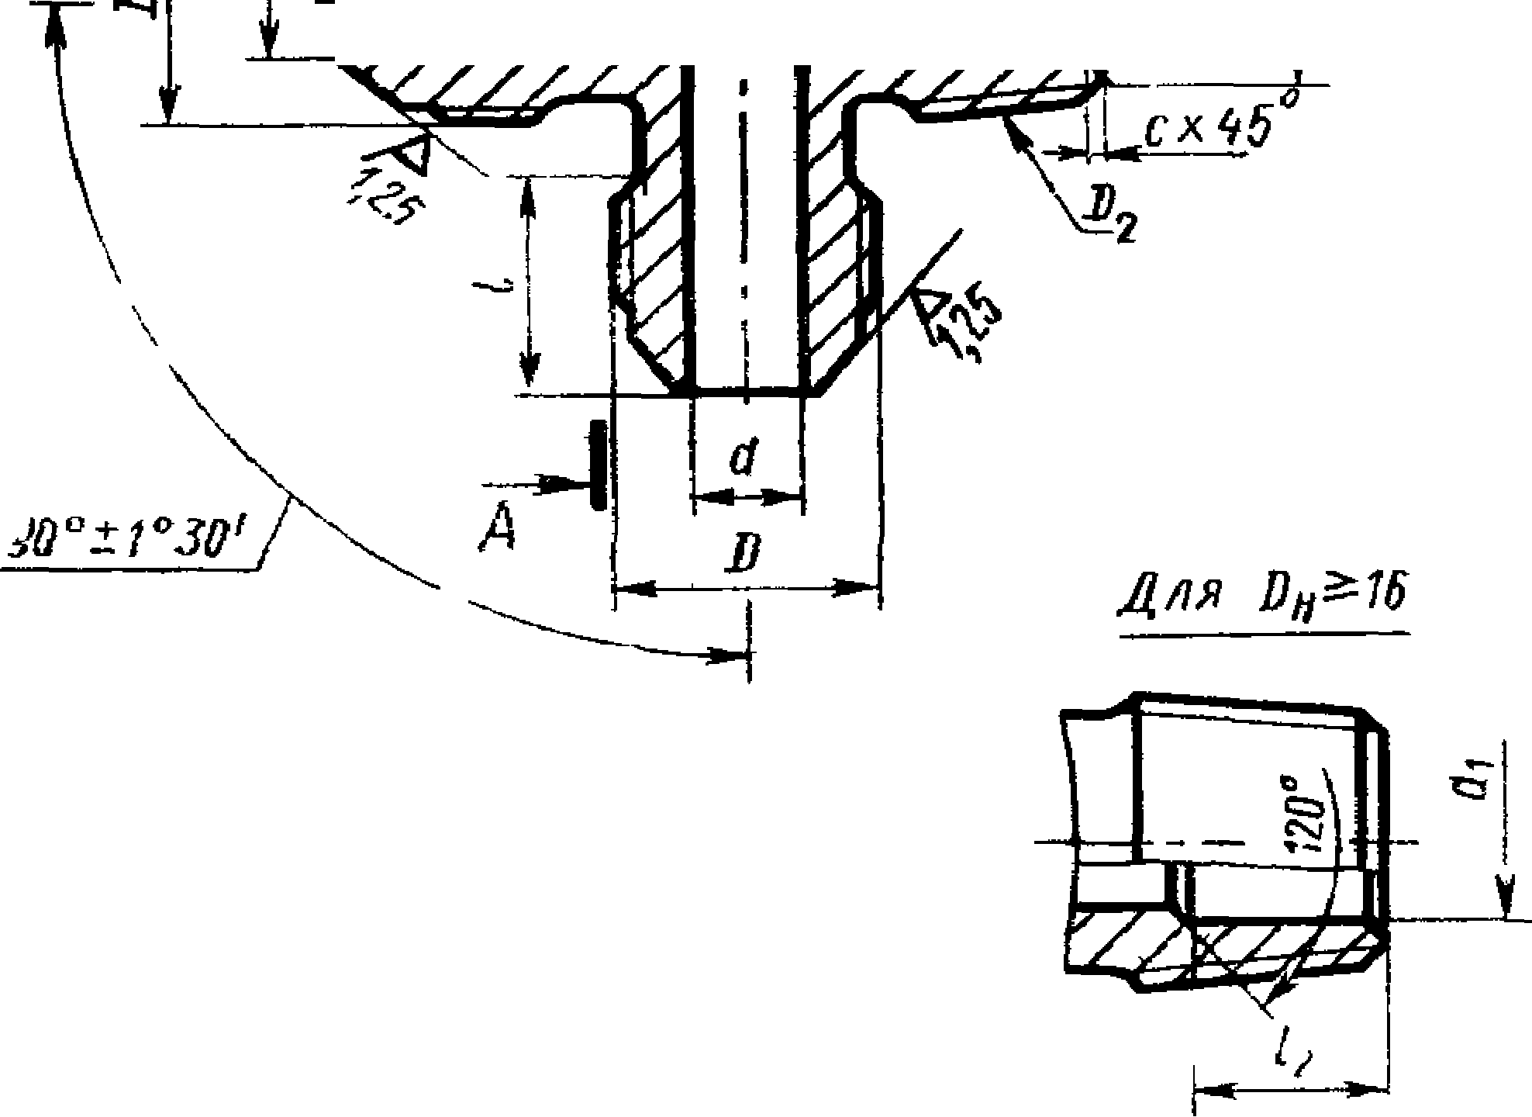
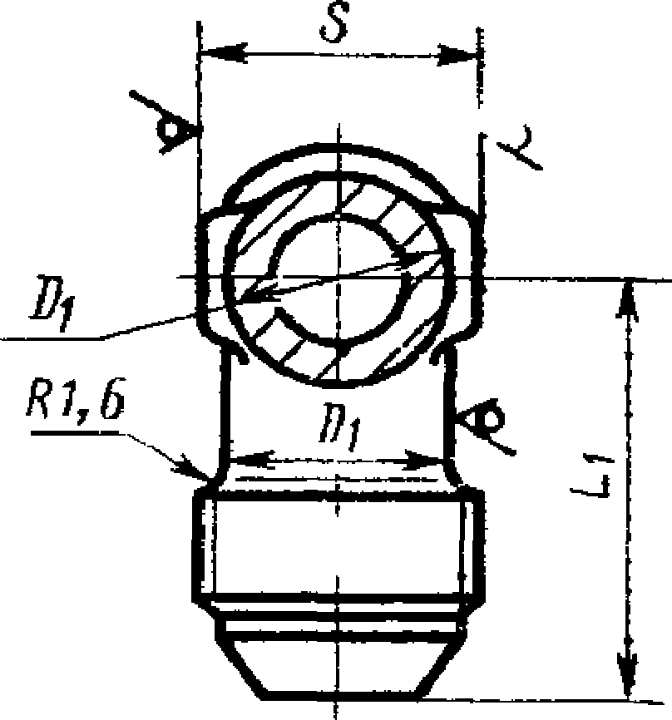
А

то
W /

v (У;
L, |  |  |  | П 6  ? \ |  | Li ^
1 |  | М.6  , У |  |  |  | 15°
 |  | 'Йг |  | ) ^ | N
 |  | •• Т- |  | "
 |  | «о[

* Размер для слравок.
Черт. 2

обозначения ввертного трой
Тройник вверткой 2—12—31А
Тройник ввертной 2—12—22А
Размеры
* 1  — Л  и  I^{s}  я | Применяе-  мость | d | dx | D |  | D_{t} | D₃ | S | 1
Пред.
откл.
±о,з
3 |  | 1,7 | — | М8Х1 | 6 | К 1/16" | 6,135 | 7 | 11
4 |  | 2,7 |  | М10Х1 | 8 |  |  | 10 | 12
6 |  | 3,7 |  | M12X1 | 10 | К 1/8" | 8,480 | 12 | 13
8 |  | 5,5 |  | M14X1 | 12 |  |  | 14
10 |  | 7,5 |  | Ш6Х1 | ! 14 | К 1/4" | 10,997 | 17 | 14
12 |  | 9,5 |  | M20X1.5 | 16 | К 3/8" | 1,4,416 | 19 | 17
14 |  | 11,5 |  | M22X1.5 | 18 |  |  | 22
16 |  | 13,5 | 14 | M24X1.5 | 20 | К 1/2" | 17,813 |  | 18
18 |  | 15,5 | 19 | M27X1.5 | 22 | К 3/4" | 23,128 | 24
20 |  | 17,0 | 20 | M30X1.5 | 24 |  |  | 27 | 19
22 |  | 19,0 |  | M33X2 | 27 |  |  |  | 22
25 |  | 22,0 | 25 |  | 28 | К 1" | 29,059 | 30
28 |  | 25,0 | 30 | М3 9X2 | 34 | К1 1/4" | 37,784 | 36 | 23
30 |  | 27,0
32 |  | 28,0 | 32 | M42X2 | 38 |  |  | 41
34 |  | 30,0 |  | M45X2 |  |  |  |  | 24
36 |  | 32,0 |  | M48X2 | 40 |  |  |  | 25
38 |  | 34,0 | 38 |  | 43 | К1 1/2" | 48,853 | 46

То же, из стали марки 12X18Н9Т:
Пример условного
сплава:
То же, из стали марки 45:

Тройник ввертной 2—12—13А
То же, из стали марки 13Х11Н2В2МФ:
Тройник ввертной 2—12—11А
1U4
h |  | и | h | Lx |  | С |  | В | Масса 100 шт., кг
Номнн. | Пред.  откл. | Пред.  откл.  +1,0  -0.5 |  | Номин. | Пред.  откл. | Номнн. | Пред.  ОТКЛ. |  | Алюмн-  - ниевый  сплав | Сталь | Бронза
9,5 | ±0,25 | — | 36 | 19 | ±0,3 | 0,4 | ±0,3 | 5 |  |  | 1,17
 |  |  | 39 | 21 |  |  |  | 6 | — | 1,84 | 1,78
 |  |  | 43 | 23 |  |  |  |  | 1,06 | 3,05 | 2,89
 |  |  | 45 | 24 |  |  |  | 7 | 1,49 | 4,23 | 4,07
14,5 | ±0,3 |  | 52 | 26 |  |  |  | 9 | 2,09 | 5,92 | 5,70
 |  |  | 58 | 31 |  |  |  | 10 | 3,26 | 9,25 | 8,88
 |  |  | 63 | 33 |  |  |  | 13 | 3,8Э | 11,03 | 10,60
19,0 |  | 15 | 70 | 35 | ±0,4 |  |  | 15 | 5,08 | 14,40 | 13,85
 |  |  | 74 | 37 |  |  |  | 17 | 6,40 | 18,15 | 17,45
 |  |  | 78 | 39 |  |  |  | 18 | 7,90 | 19,55 | 21,50
 |  |  | 83 | 43 |  |  |  | 21 | 9,35 | 24,40 | —
24,0 |  | 20 | 89 | 44 |  | 1,0 | ±0,5 | 22 | 11,96 | 33,60
24,5 |  |  | 99 | 49 |  | 1.6 |  | 28 | 14,32 | 38,90
 |  |  |  |  |  |  |  |  | 15,50 | 44,00
 |  |  | 104 | 52 |  |  |  | 30 | 16,78 | 47,50
 |  |  |  |  |  |  |  |  | 19,49 | 55,20
 |  |  | 107 | 54 |  |  |  |  | 21,86 | 62,10
25,0 |  | 21 | юэ | 55 |  |  |  |  | 22,81 | 64,80

ника исполнения 2 к 'трубопроводу D„ ==12 мм из алюминиевого
ГОСТ 13971—74
ГОСТ 13971—74
ГОСТ 13971—74
ГОСТ 13971—74
То же, из бронзы:
Тройник ввертной 2—12—41А ГОСТ 13971—74
То же, для изделий общего применения:
Тройник ввертной 2—12—31 ГОСТ 13971—74
Тройник ввертной 2—12—22 ГОСТ 13971—74
Тройник ввертной 2—12—13 ГОСТ 13971—74
Тройник ввертной 2—12—11 ГОСТ 13971—74
Тройник ввертной 2—12—41 ГОСТ 13971—74
- Резьбовая часть тройников на длине I—по ГОСТ 13955—74.
- Маркировать и клеймить — по ГОСТ 13977—74.
- Технические условия — по ГОСТ 13977—74.

Размер для справок Черт 1

